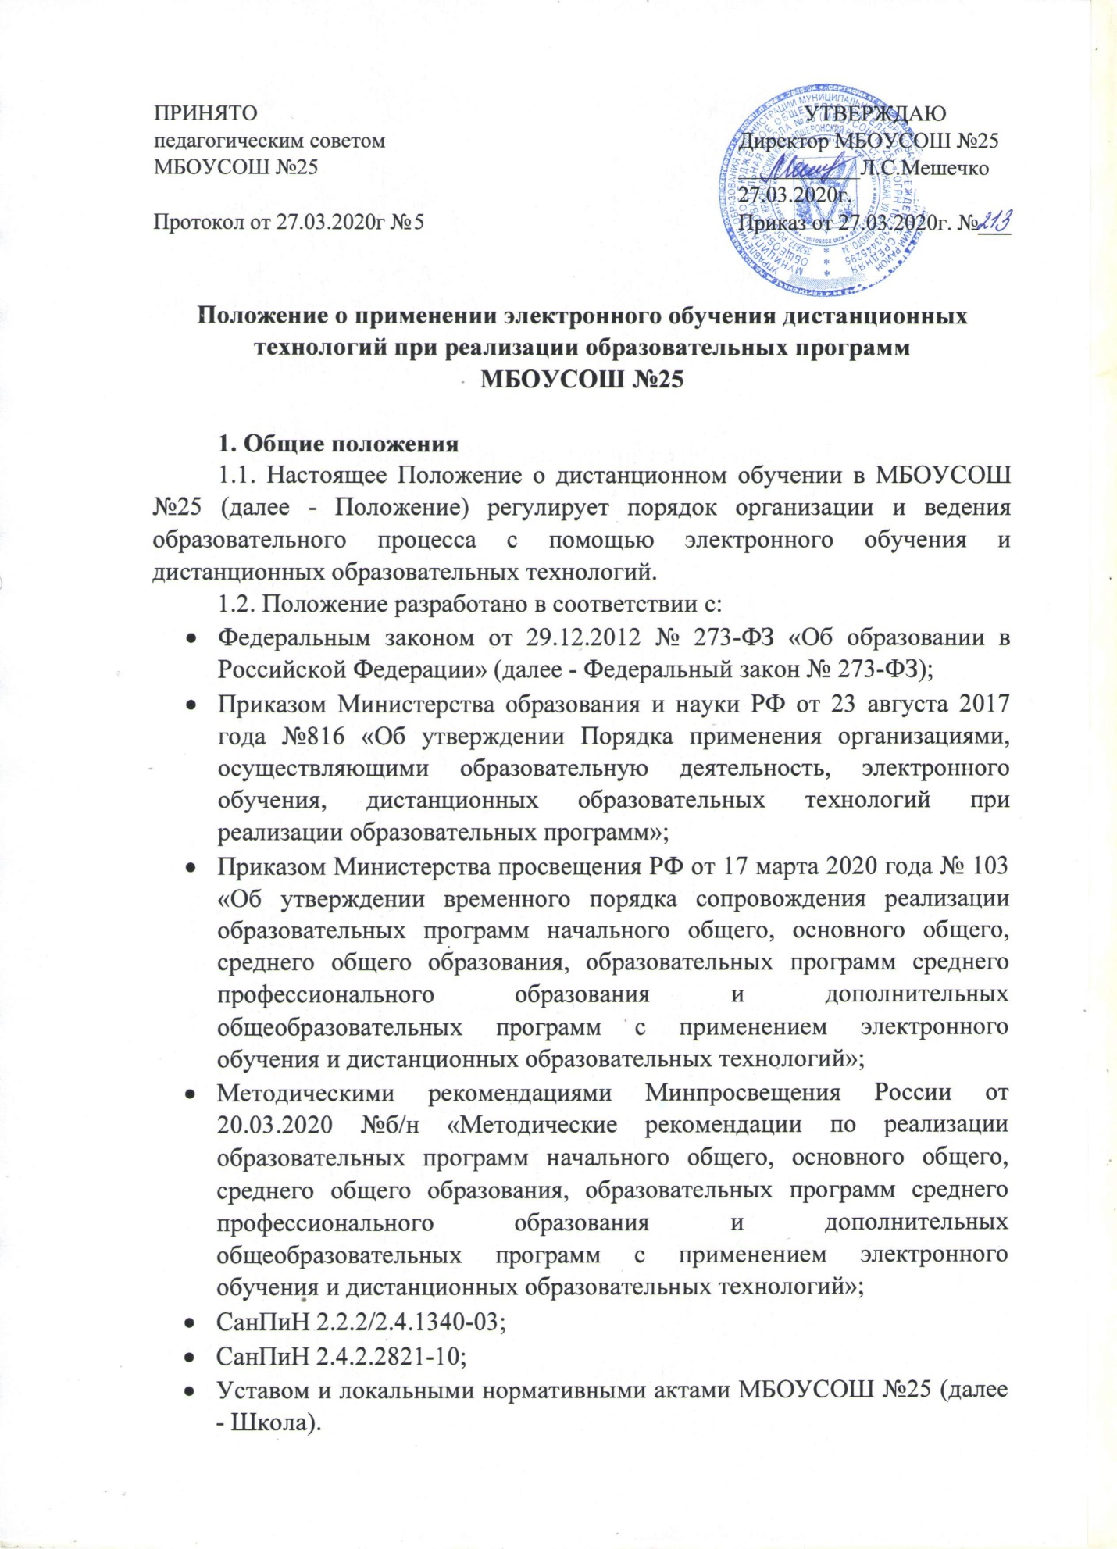

1.3. Реализация образовательных программ с использованием электронного обучения, дистанционных образовательных технологий - способ организации процесса обучения, основанный на использовании современных информационных и телекоммуникационных технологий, позволяющих осуществлять обучение на расстоянии без непосредственного контакта между преподавателем и учащимся.
1.4. Образовательный процесс, реализуемый в дистанционной форме, предусматривает значительную долю самостоятельных занятий обучающихся; методическое и дидактическое обеспечение этого процесса со стороны школы, а также регулярный систематический контроль и учет знаний обучающихся.
1.5. Главными целями применения электронного обучения, дистанционных образовательных технологий при реализации образовательных программ, как важной составляющей в системе образования, являются:
- предоставление обучающимся возможности освоения образовательных программ непосредственно по месту жительства обучающегося или его временного пребывания;
- повышение качества образования обучающихся в соответствии с их интересами, способностями и потребностями.
1.6. В Положении используются следующие понятия:
1.6.1. Реализация образовательных программ с использованием дистанционных образовательных технологий - образовательная система, в которой образовательные программы осуществляются по дистанционной технологии обучения.
1.6.2. Электронное обучение — это система обучения при помощи информационных и электронных технологий.
1.6.3. Педагогические технологии реализации образовательных программ с использованием дистанционных образовательных технологий - педагогические технологии опосредованного и непосредственного общения с использованием электронных телекоммуникаций и дидактических средств.
1.6.4. Дидактические средства реализации образовательных программ с использованием дистанционных образовательных технологий - учебные материалы, методы и приемы обучения, формы организации учебно-познавательной деятельности, при отсутствии непосредственного общения с сетевым преподавателем.
1.6.5. Информационные технологии реализации образовательных программ с использованием дистанционных образовательных технологий - технологии создания, передачи и хранения учебных материалов, организации и сопровождения учебного процесса дистанционного обучения.
1.6.6. Дистанционное обучение - организация образовательной деятельности с применением дистанционных технологий, которые обеспечивают опосредованное (на расстоянии) взаимодействие обучающихся и педагогических работников с помощью информационно- телекоммуникационных сетей.
1.6.7. Платформа дистанционного обучения (далее - ПДО) - информационная система, предназначенная для планирования, проведения и управления учебными мероприятиями в рамках дистанционного обучения. ПДО должна обеспечивать идентификацию личности обучающегося, выбор способа, которой осуществляется Школой самостоятельно, и контроль соблюдения условий проведения мероприятий, в рамках которых осуществляется оценка результатов обучения.
1.4. Местом осуществления образовательной деятельности при реализации образовательных программ в дистанционной форме является место нахождения Школы независимо от места нахождения обучающихся.

2. Организация дистанционного обучения в школе
2.1. Реализация образовательных программ с использованием электронного обучения, дистанционных образовательных технологий осуществляется как по отдельным предметам и курсам, включенным в учебный план школы, так и по всему комплексу предметов учебного плана. Выбор предметов изучения осуществляется совершеннолетними учащимися или родителями (законные представители) несовершеннолетних учащихся по согласованию со школой.
2.2. Организация реализации образовательных программ с использованием электронного обучения, дистанционных образовательных технологий производится на основании заявления совершеннолетнего лица или родителей (законные представители) несовершеннолетнего лица в соответствии с приказом директора школы, определяющим класс (год) обучения, перечень выбранных для изучения предметов учебного плана, периодичность и формы представляемых обучающимся в школу самостоятельных работ, а также периодичность и формы промежуточного и итогового контроля знаний.
2.3. При успешном изучении всех предметов учебного плана (индивидуального плана) и прохождении государственной итоговой аттестации обучающиеся получают документ об образовании государственного образца. Государственная итоговая аттестация (знаний) учащихся, получивших образование в результате дистанционного обучения, проводится в соответствии с приказом Минпросвещения России от 07.11.2018 года № 190/1512 « Об утверждении Порядка проведения государственной итоговой аттестации по образовательным программам среднего общего образования», приказом Минпросвещения России от 07.11.2018 года № 189/1513 « Об утверждении Порядка проведения государственной итоговой аттестации по образовательным программам основного общего образования».
2.4. Обучающиеся с использованием дистанционных образовательных технологий имеют все права и несут все обязанности, предусмотренные законом Российской Федерации «Об образовании» и Уставом школы, наравне с учащимися других форм обучения, могут принимать участие во всех проводимых школой учебных, познавательных, развивающих, культурных и, спортивных мероприятиях: уроках, консультациях, семинарах, в т.ч. выездных зачетах, экзаменах, в т.ч. единых с ВУЗами, конференциях, экспедициях, походах, викторинах, чемпионатах и других мероприятиях, организуемых и (или) проводимых школой.
2.5. Для обеспечения дистанционного обучения Школа:
- назначает ответственного за реализацию дистанционного обучения, в том числе в каждом классе, который обучается дистанционно;
- директор Школы издаёт приказ о переходе на дистанционное обучение всей школы или отдельных классов и организации особого санитарно-эпидемиологического режима в школе (классе).
- организует необходимую методическую поддержку обучающихся, родителей (законных представителей) и работников Школы по вопросам дистанционного обучения;
- оказывает информационную поддержку обучающимся, родителям (законным представителям) и работникам Школы, в том числе знакомит с необходимыми дистанционными ресурсами;
- осуществляет контроль процесса дистанционного обучения, анализ и учет результатов дистанционного обучения.
2.6. Директор школы несёт ответственность:
2.6.1. за распределение функциональных обязанностей заместителей директора на период дистанционного обучения;
2.6.2. за осуществление общего контроля ознакомления всех участников образовательного процесса с документами, регламентирующими организацию работы Школы во время дистанционного обучения, и соблюдение ими установленных требований;
2.6.3. за реализацию комплекса мероприятий, направленных на выполнение общеобразовательных программ в полном объёме;
2.6.4. принятие управленческих решений, обеспечивающих эффективность работы учреждения в период дистанционного обучения.
2.7. Заместитель директора по учебно-воспитательной работе:
2.7.1. организует разработку мероприятий, направленных на обеспечение выполнения образовательных программ обучающимися, находящимися на дистанционном обучении;
2.7.2. готовит проект перечня дисциплин и междисциплинарных курсов, которые могут быть освоены в свободном режиме самостоятельно (впоследствии утверждается приказом по школе);
2.7.3. определяет совместно с педагогами систему организации учебной деятельности с обучающимися во время дистанционного обучения: перечень образовательных платформ, сервисов и ресурсов, виды, количество работ, сроки получения заданий обучающимися и предоставления ими выполненных работ, формы контроля, обратной связи с обучающимися и т.п.;
2.7.4. составляет расписание он-лайн занятий и консультаций;
2.7.5. размещает оперативную информацию на официальном сайте школы;
2.7.6. обеспечивает информирование всех участников образовательных отношений (педагогов, обучающихся, родителей (законных представителей) обучающихся, иных работников Школы об организации работы во время дистанционного обучения, в том числе - через сайт школы;
2.7.7. организует беседы, лектории для родителей (законных представителей), обучающихся о соблюдении карантинного режима с целью обеспечения сохранности жизни и здоровья детей, консультируют по вопросам организации дистанционного обучения;
2.7.8. разрабатывает рекомендации и проводят инструктажи по организации учебно-воспитательного процесса с использованием электронного обучения и дистанционных технологий, организуют научно-методическое, организационно-педагогическое сопровождение педагогов, работающих в условиях дистанционного обучения;
2.7.9. обеспечивают текущий контроль и учёт:
2.7.9.1. рабочего времени педагогов;
2.1.9.2. своевременного внесения изменений в рабочие программы по предметам;
2.7.9.3. использования образовательных технологий с применением электронного обучения и дистанционных образовательных технологий;
2.7.9.4. обратной связи педагогических работников с обучающимися и их родителями (законными представителями) посредством электронной почты, мессенджеров и социальных сетей, через официальные ресурсы, собеседования в режиме систем он-лайн общения;
2.7.9.5. своевременного заполнения электронного журнала и выставления оценок;
2.7.10. оперативно отражает информацию о ходе реализации образовательных программ с применением электронного обучения и дистанционных образовательных технологий на официальном сайте школы.
2.8. Классные руководители:
2.8.1. проводят разъяснительную работу с родителями (законными представителями), доводят информацию об организации дистанционного обучения в классе и его сроках через электронную почту, любые другие доступные виды электронной связи или личное сообщение по стационарному (мобильному) телефону;
2.8.2. проводят мониторинг технических возможностей каждого учащегося вверенного класса к дистанционному обучению;
2.8.3. доводят информацию до обучающихся и их родителей (законных представителей) о том где и как можно получить задания, как осуществлять обратную связь с учителями- предметниками на период карантинного режима с целью выполнения программного материала, в том числе в дистанционном режиме;
2.8.4. осуществляют ежедневный контроль вовлечённости учащихся в процесс дистанционного обучения и самоподготовки, а также выявление и учёт детей, пропускающих занятия по причине болезни;
2.8.5. осуществляют оперативное взаимодействие с родительской общественностью по вопросам учебной занятости и организации досуга обучающихся вверенного класса;
2.8.6. информирует родителей (законных представителей) об итогах учебной деятельности их детей в период обучения с применением дистанционных форм и самостоятельной работы обучающихся.
2.9. Учителя-предметники реализуют дистанционное обучение на платформах Skype, Zoom.ru и других программных средствах, которые позволяют обеспечить доступ для каждого обучающегося.
2.9.1. осуществляют перспективное планирование учебной деятельности обучающихся в условиях дистанционного обучения на период не менее одной недели;
2.9.2. осуществляют отбор альтернативных электронных образовательных элементов: тестов, глоссариев, чатов, лекций, семинаров, баз данных, электронных редакторов, схем и других ресурсов;
2.9.3. вносят изменения в календарно-тематическое планирование в связи с переходом на дистанционное обучение на период введения дистанционного обучения;
2.9.4. своевременно (поурочно) отражают в системе «электронный журнал» / «электронный дневник» прохождение в соответствии с рабочей программой учебного материала, выставляя полученные учащимися оценки, а также обновляя ссылки и задания на предстоящий урок;
2.9.5. организуют освоение программ внеурочной деятельности и дополнительного образования на основе проектной деятельности, вовлекая детей как в индивидуальные проекты, так и создавая временные «виртуальные» группы и сетевые сообщества;
2.9.6. еженедельно предоставляют заместителю директора по УВР информацию о ходе реализации образовательных программ в классах с применением электронного обучения и дистанционных образовательных технологий с указанием охвата обучающихся и реализованных форм обратной связи (приложение №1), а также информацию о фактически отработанном времени - ежедневно (приложение №2)
2.9.7. заблаговременно сообщают обучающимся и родителям (законным представителям) о проведении видеоконференции, другого электронного занятия, в котором принимает личное участие.
2.9.8. При планировании содержания учебной деятельности и составлении расписания электронных занятий учителя должны соблюдать санитарно-эпидемиологические требования. Общее время работы обучающегося за компьютером не должно превышать нормы за урок: в 1-2-м классе - 20 минут, 4-м - 25 минут, 5-6-м классе - 30 минут, 7-11-м - 35 минут. При этом количество занятий с использованием компьютера в течение учебного дня для обучающихся должно составлять: для обучающихся 1-4 классов - один урок, 5-8 классов - два урока, 9-11 классов - три урока.
2.10. Чтобы обучающийся мог участвовать в дистанционном обучении, ему следует придерживаться следующего регламента:
2.10.1. В период осуществления дистанционного обучения, обучающиеся не посещают школу.
2.10.2. Получение заданий и другой важной информации осуществляется через электронный журнал, учебные платформы, другие виды электронной связи по договорённости с учителем и классным руководителем.
2.10.3. Обучающиеся самостоятельно выполняют задания, изучают указанные учителями темы с целью прохождения программного материала, в том числе с применение электронного обучения и дистанционных технологий, используя цифровые образовательные платформы, указанные учителем.
2.10.4. Обучающиеся предоставляют самостоятельно выполненные задания в соответствии с требованиями педагогов в электронном виде в сроки, установленные педагогом.
2.10.5. В случае, если семья находится в трудной жизненной ситуации и не может организовать для ребёнка дистанционное обучение с использованием компьютера (интернета) определяются индивидуальные задания для ребёнка с использованием учебников и других методических пособий, оцениваются знания таких учащихся в индивидуальном порядке.
2.10.6. Родители обучающихся (законные представители) имеют право получать всю необходимую информацию о карантинном / ограничительном режиме в классе (школе), о полученных заданиях и итогах учебной деятельности своих детей во время дистанционного обучения, в том числе через электронный дневник обучающегося.
2.10.7. Родители (законные представители) обучающихся обязаны осуществлять контроль соблюдения их ребёнком комплекса противоэпидемиологических требований в период действия дистанционного обучения, а также выполнения их детьми домашних заданий, учебно-методических рекомендаций учителей - предметников.

3. Организация педагогической деятельности
3.1. Продолжительность рабочего времени педагогов во время дистанционного обучения определяется исходя из недельной учебной нагрузки в учебный период в соответствии с расписанием уроков.
3.2. Приказом по школе утверждается график / расписание он-лайн занятий / консультаций, проводимых учителями - предметниками по классам.
3.3. Еженедельное количество и продолжительность он-лайн занятий / консультаций по классам регулируется требованиями СанПиН 2.4.2.2821-10 (в редакции от 22.05.2019г.), а также объемом учебного времени, отводимого конкретному предмету Учебным планом Школы, а именно:
• 1-2 часа в неделю - 1 трансляция;
• 3-4 часа в неделю - 2 трансляции;
• 5 и более часов - 3 трансляции.
3.4. Отдельно утверждается перечень дисциплин и междисциплинарных курсов, которые могут быть освоены в свободном режиме самостоятельно. Количество он-лайн занятий \ консультаций по этим предметам составляет не менее 1 раза в две недели.
3.5. Педагоги своевременно осуществляют корректировку календарно-тематического планирования рабочей учебной программы с целью обеспечения освоения обучающимися образовательных программ в полном объёме при переходе на дистанционное обучение, ежедневно в соответствии с утверждённым расписанием уроков вносят домашние задания электронный журнал, вносят оценки учащихся в электронный журнал, осуществляют обратную связь с учащимися в электронном виде, используя цифровые образовательные платформы, электронный журнал, электронную почту и т.п.
3.6. С целью выполнения образовательных программ в полном объёме педагоги применяют разнообразные формы самостоятельной работы, дистанционные формы обучения.
3.7. Информация о применяемых формах работы, видах и содержании самостоятельной работы доводится педагогами, классными руководителями до сведения обучающихся и их родителей (законных представителей).
3.8. Самостоятельная работа обучающихся во время дистанционного обучения может оцениваться педагогом в соответствии с разработанным в школе положением об оценивании через обратную связь в электронном виде, а также по предъявлению результатов проделанной работы (проекта, исследования и т.п.) по окончании карантина / ограничительного режима.
3.9. Самостоятельная деятельность обучающихся в период дистанционного обучения может быть оценена педагогами только в случае достижения положительных результатов.
3.10. По темам и заданиям, вызвавшим затруднения у обучающихся при самостоятельном изучении, учителем проводятся опосредованные (дистанционные) индивидуальные консультации.

4. Порядок оказания методической помощи обучающимся
4.1. При осуществлении дистанционного обучения Школа оказывает учебно-методическую помощь обучающимся, в том числе в форме индивидуальных консультаций, оказываемых дистанционно с использованием информационных и телекоммуникационных технологий по выбору учителя.
4.2. Расписание индивидуальных и коллективных консультаций составляется учителем и направляется учащимся Школы не позднее чем за один день до консультации.
4.3. При возникновении технических сбоев программного обеспечения, сети интернет учитель вправе выбрать любой другой способ оповещения о консультации (сотовая связь, мессенджеры).

5. Порядок осуществления текущего и итогового контроля результатов дистанционного обучения
5.1. Текущий контроль результатов дистанционного обучения проводится учителями. Они используют формы проверки и контроля знаний, предусмотренные образовательными программами и локальными нормативными актами МБОУСОШ №25
5.2. Оценивание учебных достижений обучающихся при дистанционном обучении осуществляется в соответствии с системой оценивания, применяемой в МБОУСОШ №25
5.3. Отметки, полученные обучающимися за выполненные задания при дистанционном обучении, заносятся в электронный журнал не позднее 16:00 следующего дня.
5.4. Результаты учебной деятельности обучающихся при дистанционном обучении учитываются и хранятся в школьной документации.
5.5. Текущий контроль успеваемости и промежуточная аттестация обучающихся при дистанционном обучении может осуществляться без очного взаимодействия с учителем.
5.6. Итоговый контроль результатов дистанционного обучения проводится посредством промежуточной аттестации в соответствии с образовательными программами и локальными нормативными актами Школы.

6. Ведение документации
6.1. Педагогам и проводится корректировка календарно-тематического планирования (при необходимости) и делается отметка в соответствии с требованиями оформления календарно-тематического планирования, установленными общеобразовательным учреждением.
6.2. В случае невозможности освоения учебных тем обучающимися самостоятельно, учитель-предметник может организовать прохождение материала после отмены ограничительных мероприятий на основе блочного подхода к преподаванию учебного материала, о чём делается специальная отметка в календарно-тематическом планировании.
6.3. Согласно расписанию уроков, в электронном журнале заполняются темы занятия в соответствии в календарно-тематическое планированием (или внесёнными в него изменениями), домашние задания и другие задания для учащихся с указанием сроков их выполнения и формами оценивания.
6.4. Отметки обучающимся за работы, выполненные во время дистанционного обучения, выставляются в графу журнала, соответствующую теме учебного задания.
6.5. Отметка об отсутствии учащегося на уроке не ставиться, кроме случаев болезни учащегося (по сообщению от родителей): по окончании дистанционного обучения учащийся и его родители (законные представители) должны подтвердить сроки болезни ребёнка справкой от лечащего врача.
6.6. В классном журнале на странице «Сведения о количестве уроков, пропущенных обучающимися» делается запись «Дистанционное обучение», приказ № ___ от 00.00.00».

Приложение 1
*Предоставляется педагогами ежедневно

ЛИСТ КОНТРОЛЯ
реализации программного материала
ФИО педагога_____________________________ , предмет____________________________
Класс____________ Дата_______________________

Раздел / Тема  (в соответствии с календарно-тематическим планом) | Содержание  выполненной работы, ее продолжительность |  |  |  | Охват учащихся | Используемые ресурсы
 | Онлайн занятия | Индивид, консультации (в том числе - работа с родителями | Проверка работ | Подготовка к занятиям

Подпись учителя __________________

Приложение 2
*Предоставляется педагогами ежедневно

ЛИСТ УЧЁТА
рабочего времени педагога в период дистанционного обучения
Дата____________
ФИО педагога_________________________________________________________________

№  п/п | Содержание  выполненной работы | Фактически отработанное время | Примечания

Заместитель директора по УВР,
принявший и подтвердивший информацию ___________________ /__________________ /
^{(подпись)}

